|  |  |
| --- | --- |
| Auteur : GUILLEMETEAU, MANAL, ANNAN, MAINGOUTEAU. |  |
| Référence du projet : Gestion du parc animalier AnimaParc |  |
| Date : 21/03/2019 |  |
| Version : Final |  |

Expression de Besoins – Règles de gestion

# 1.    Description du projet

Mr Outang souhaite un système informatique pour gérer les différentes taches de son parc de loisirs de 37 hectares. C’est un lieu de divertissement qui contient également un restaurant, un bar et plusieurs autres activités : des attractions animalières ainsi que des jeux pour enfants. Son parc a plusieurs taches à gérer et sa fréquentation a augmentée considérablement, d’où son besoin d’un système informatique de gestion.

Ce système informatique, majoritairement constitué d’applications de gestion, sera utilisé par sa secrétaire, le directeur du restaurant du parc, Mr Outang lui-même, les employés et les clients.

Ces personnes veulent donc informatiser les processus de gestion du parc de loisirs pour gérer les fonctionnalités suivantes :

Créer une offre commerciale

Commander aux fournisseurs

Inscription des clients

Acheter des billets

Créer des offres promotionnelles

Consulter les stocks

Mettre à jour les stocks

Créer des règles de fidélisation

Créer les tarifs

Créer le Matériel

Enregistrer contrat de maintenance

Enregistrer les interventions

Enregistrer un sinistre ou une demande d’intervention

Consulter les factures

Consulter les heures

Payer les factures

Créer un client (attention)

Réceptionner les marchandises

Déclencher paiement

Créer les fournisseurs

Enregistrer les horaires

Envoyer les horaires

Consulter les employés

Créer un planning

Consulter un planning

Gérer les statistiques

Importer/exporter les salariés

Ces fonctionnalités, en lien avec un progiciel de gestion financière permettront le fonctionnement effectif du parc de loisirs.

Par ailleurs, dans cette expression des besoins nous traiterons et détaillerons seulement 3 fonctionnalités. Il s’agira des fonctionnalités spécifiées précédemment en rouge.

# 2.    Règles de gestion

## 2.1.1.  Règles

Tout d’abord nous considérerons les règles de gestion relatives à l**’Achat des billets**. Les billets peuvent être achetés aux guichets du parc mais aussi sur internet. Les billets seront lus aux guichets. De plus l’achat de billets sera en lien direct avec la proposition de prix préférentiels, tarifs spéciaux en fonction de points de fidélité. Ces points seront acquis par l’achat de billets. Les clients ayant achetés les billets se verront proposer des tarifs spéciaux. Ces achats de billets pourront servir à l’établissement de graphes indiquant la fréquentation sur des périodes données.

Par ailleurs nous établirons la fonctionnalité de le **Mise à jour des stocks**. Ces stocks concernent ceux relatifs à la nourriture des animaux, des points de restaurations, ainsi qu’aux matériel acheté pour les évènements de maintenance. Nous devons veiller à bien séparer les stocks de ces trois secteurs. Un signal pourra être prévu en cas de quantité de stock trop faible. Une interface permettra d’ajouter ou de supprimer des entités, en saisissant la référence produit à modifier et sa quantité. Cette fonctionnalité sera en lien avec celles permettant la consultation des stocks.

Enfin, pour la dernière fonctionnalité la **Gestion des horaires des salariés**, nous allons voir les règles de gestion de cette fonctionnalité. Ce cas doit enregistrer les horaires avec un système de pointeur (carte magnétique), il doit aussi pouvoir les modifier ou supprimer celles-ci si car des oublis de la part des employés sont possibles. Ensuite, cette gestion des horaires doit être en lien avec la fonction envoyer des horaires pour le système de paye, enfin une possibilité de les consulter pour le patron et la secrétaire.

Cette fonction doit permettre à un employé, de saisir les horaires d’une journée travaillé, et avoir des contrôles d'horaires empêchant de travailler plus de 10h par jour et alerter la direction du zoo si l’employé dépasse la durée de son contrat de travail.

## 2.1.2.  Maquettes

Gestion des horaires des employés :

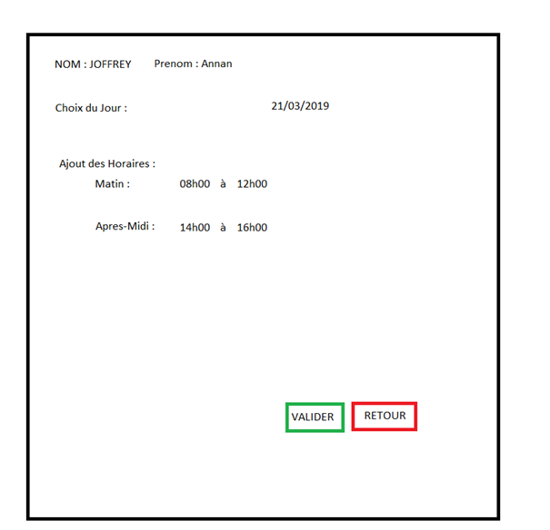

Envoi des horaires :

Créer planning :

Modifier planning :

Supprimer planning :

Consulter planning :

Consulter heures :

Consulter employé :

Importer exporter employé :

Mise à jour des stocks :

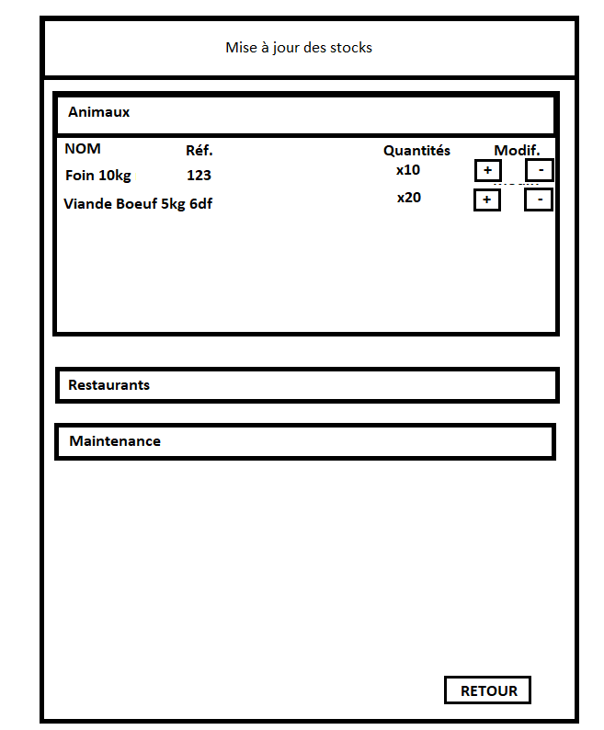

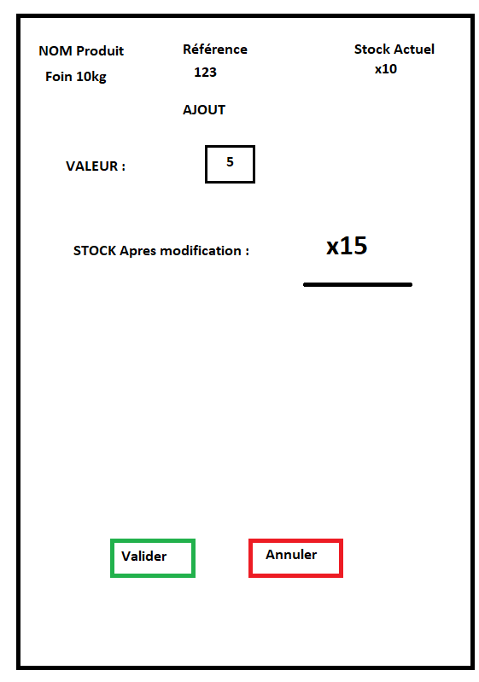

Achat de billets :



## 2.1.3.  Environnement technique

# Les choix techniques reposent sur du HTML pour la conception d’un site web qui regroupe la globalité des fonctionnalités cités précédemment. Avec une interface simple et intuitive, facile à utiliser et accessible, les utilisateurs pourront retrouver différentes rubriques selon leurs fonctionnalités demandés (gestion des stocks, gestion des salariés etc..). L’interface pourra aussi assurer la saisie des différentes informations relatives à la gestion du parc animalier à l’aide de la saisie des formulaires.

# Pour finaliser notre produit, l’insertion du code CSS aura pour but de personnaliser l’interface et la rendre plus agréable pour les utilisateurs. CSS aura aussi pour but de mettre au point une charte graphique spéciale, des animations fluides ainsi que la mise en page.

# 3.    Participants

**Client : Mr Outang directeur du parc animalier**

**Société de conception : Hippolyte Guillemeteau, Manal Bounizar, Nathan Maingoutaud, Joffrey Annan**

# 4.    Calendrier

